ВОСПОМИНАНИЕ ОБ ОТПУСКЕ НА РЕКЕ УБЕ.

Этим летом мы решили необычно отдохнуть.
Сублиматов накупили, хоть и дорог сей продукт,
Накупили ящик шпротов, ланчен - митов пять кило,
Прихватили чудо - противень, весла, фото и кино.
Все расселись на два ката, закрепились в стременах
И пошли по перекатам развлекаться на валах!
В первый день Уба бурлила, мчала прямо через лес,
Тут понадобилась сила: ведь почти попутал Бес!
Миновали мы завалы, удивили тем народ,
И наградою нам стали молоко и горный мед!
Дальше - больше испытанья: «Волчье горло» - фест – каньон.
Спешно мы на дневку стали, осмотрелися кругом.
Видим, ровная площадка поросла густой травой,
Здесь мы в качестве разрядки провели «Потешный бой».
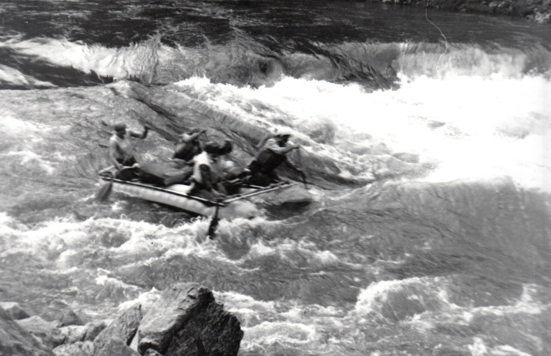
Сняли массу кинокадров: камни, бабочек, цветы,
Увязали вещи к старту, помолились и …пошли!
Понеслись по гребням каты: траверс влево, телемарк
И, задолго до заката, «Горлу» нанесли удар!
Как оно не извивалось, как не брызгало «слюной»,
Мы веслом сломили жало и расстались с «Сатаной»!
Целы, сыты, невредимы, повстречали горьковчан,
Стали с ними побратимы враз у горного ручья!
Натопили жарко баню, смыли мылом грязь и пот
И продолжили скитанье – то есть «сложный турпоход»!
Подошли к Карагужихе средь камней, покосов, луж.
Здесь был Колей обнаружен молодой недлинный уж!
Накупили много хлеба и в пакеты молока,
Чтоб дойти после обеда до каньона номер два!
Тут пошел противный дождик, нам же надобно идти,
Споря с валом в непогоду очень грамотно грести!
А шивера злая-злая, километра два длиной,
Берега – сплошные скалы, в сливах пена, дикий вой!
Раскачало наши каты, на детей летят валы,
Но блестят глаза в азарте: мы обязаны доплыть!
Чалка в улове, страховка, «Заходной» пришел конец,
Мы сработали неплохо, а Серега – молодец!
Так умело делал траверс, обошли почти валы.
Он теперь, пожалуй, вправе, слушать наши похвалы!
Отдохнули у притока, съели множество блинов
И, к назначенному сроку подготовили кино:
Пленку вставили в кассеты, осмотрели в скалах тур
И, вторник на рассвете, начали «Великий Штурм».
Первая ступень – «Затяжки», вал два метра высотой,
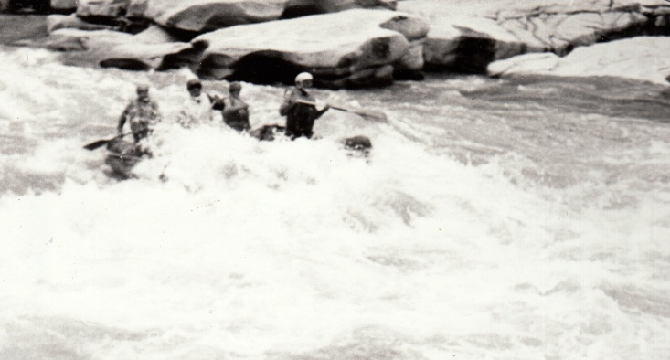
Нам, конечно, было тяжко: траверс в сливе непростой!
Лишь скрипел каркас надежный, словно молвил: «Пощади!»
Разве эдакое можно!? «Ступа» ж дальше впереди!
Вняли мы каркаса просьбам, чалку сделали опять,
Вверх поднялись по откосу, порешили отдыхать!
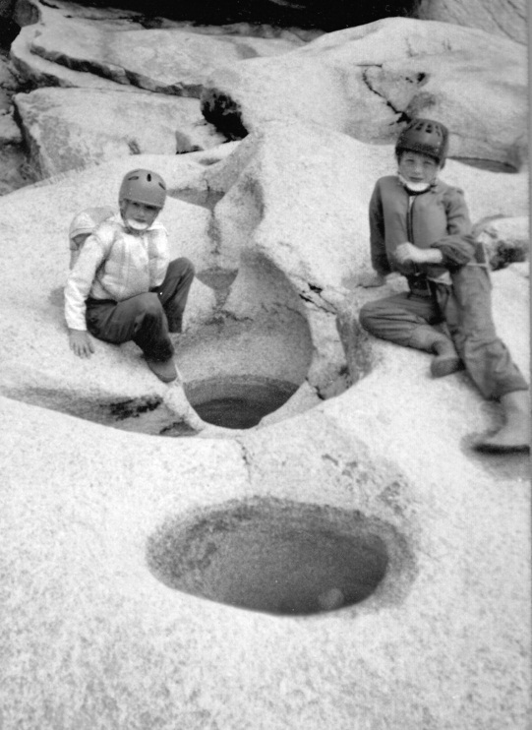
Здесь красивейшие скалы, в скалах даже есть бассейн!
Мы купались, загорали и заснять пытались…змей!
Щитомордники, гадюки здесь жируют меж камней,
(Меж камней, поросших луком), караулят: рвать не смей!
Если ж все же захотелось зелень свежую к столу,
Группе нужно, первым делом, дружно покорить гору!
Влезли мы – таки на гору обессилев, чуть дыша,
Были бесконечно горды, а в награду – черемша!
Вниз спустились – спас работы: тонут питерцы-друзья,
«Развлекались» до икоты и до ночи (спать нельзя!)
В полночь выяснили точно, что никто не утонул,
Поругали их заочно и отправились ко сну.
А на утро – испытанья: «Ступу» нужно проходить,
Чтоб сбылись все обещанья, чтобы выстоять и жить!
Первый траверс на «отлично», а потом стеной косой-
Валом пойман кат «с поличным» и опять спор с «Сатаной»!
Грохот, пена и команды: «Ну, еще! Держать корму!
Ты греби, окаянный, что с тобою? Не пойму!
Память начисто отшибло? Ты, команды выполняй!»
Снова с головой накрыло: сам ведь лезешь, не пеняй!
Справа стенка, красотища! Стенка нам – ориентир,
«В слив налево, - ветер свищет, -в слив налево и…замри!»
Параллельно волны катят, здесь нам все нипочем.
Заслужили наши каты от Убы большой почет!

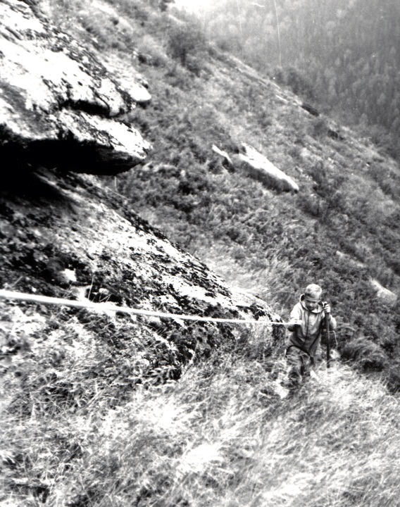
Дальше лезем гладкой стенкой, бросив судна у ручья.
Если ступишь вдруг неверно, поскользнешься сгоряча,
Полетишь красиво в пену: с вертолетом не найдут,
Нерв здесь должен быть отменным, плюс – страховка, опыт, труд!
С нами дети – наша смена, с ними в связку - риск вдвойне,
Но в Успех нельзя не верить: поскользнешься на стене!
Создал Черт тропу на скалах, а штурмует – Человек!
(Как детей переводили, нам запомнится навек!)

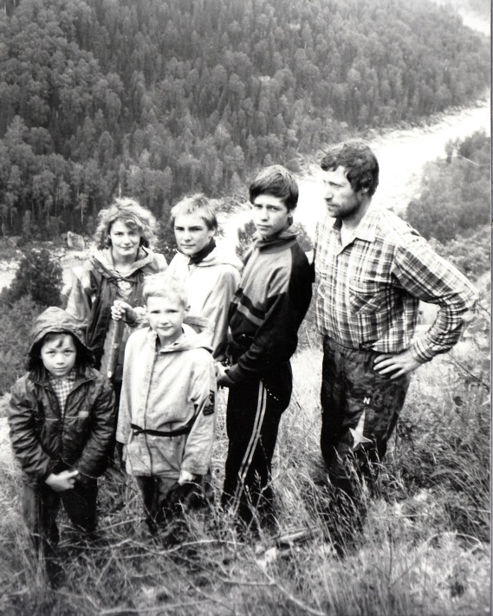
Вот и каты, мы ликуем: Уба вся покорена!
Прочь жилеты, мы рискуем, но теперь – все ерунда!
Пьем, плывем и загораем: до конца еще три дня!
И, погоду заклинаем, чтобы доброй к нам была!

Ночью прибыли в «Защиту», на вокзале зал забит.
«Вы, детей-то пощадите!» - кто-то в зале говорит.
Не сидеть же в этой «яме», ты читатель, нам поверь,
Мы, решив вопрос с властями, завоевываем сквер!
Здесь в тиши под тополями, рядом с ликом Ильича,
Отыскали мы поляну, чтоб проснуться лишь на чай.
В теплом спальнике, в палатке, мы к утру набрались сил,
Чтоб добыть в смертельной схватке, три билета до Москвы!
Первый раунд – пораженье: только общие места,
Но во всем нужно терпенье и умение искать!
Мы нашли и едем с миром: чай в купе, мясной бульон,
Хочешь – видео картины, хочешь – просто сладкий сон!
Об одном теперь жалеем: новый отпуск через год
И, увы, пока не можем предсказать, что повезет.

